Интегрированное учебное занятие искусства (МХК), литературы, биологии, географии
в 8 классе

Лазарева Лариса Петровна,
учитель литературы, искусства, ИЗО

Тема: Гранат – некоронованный король. Знаки и символы в искусстве.
Методическая идея: формирование знаний об окружающем мире и его закономерностях «в целом», преодоление разобщенности научного знания по дисциплинам, полноценное осуществление дифференциации в обучении и взаимообогащение предметного содержания.
Форма занятия: урок открытых мыслей и сотворчества

Живописный эпиграф к учебному занятию:

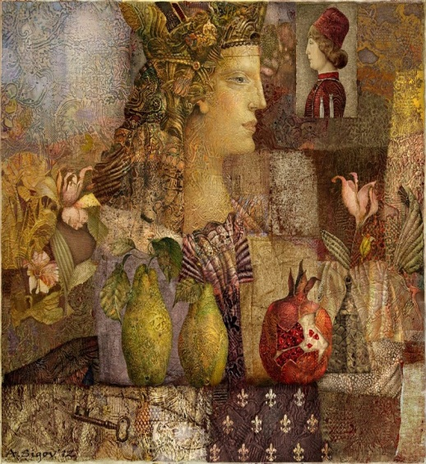
Рис. «Гранат» Александр Сигов - современный петербургский художник

Первый блок предметов: литература, искусства (МХК)

Гранат - некоронованный король,
Хотя на нем зубчатая корона.
Сладчайшую испытываю боль,
Когда ему распахиваю лоно.

Фазиль Абдулович Искандер
(1929 -2016 г. абхазский и российский писатель)

Слово учителя искусства (МХК), литературы
- Гранат - некоронованный король. А как вы понимаете смысл этих слов?
( Некоронованный король - не будучи облечен властью официально, обладает ею фактически).
- Как воспринимается лирический герой?
(Лирический герой воспринимается как художественный двойник автора).
- О какой боли идет речь?
Сладчайшая боль-оксюморон (стилистическая фигура, состоящая из сочетания контрастных слов). Лирический герой испытывает боль, т.к. распахивает лоно (ломает кожуру), но он в предвкушении сладчайшего вкуса граната.
Мы не раз наблюдали своеобразный синтез искусства. Гранат занимает королевское место не только в литературе, но и в живописи. Опираясь на таблицу, выполните анализ живописных произведений.
Самостоятельная письменная деятельность обучающихся
Задание Заполнить таблицу:
1 группа
Произведение | Ключевые слова | Символ
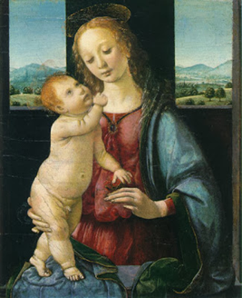  Леонардо да Винчи  "Мадонна с гранатом",  1470г. | 1.Автор, название, год создания;  2.Эпоха Возрождения;  3.Излюбленная тема-..;  4.Младенец (обратите внимание на непропорциональность ребенка);  5.Окна ..;  6. Если провести диагональные линии, то они пересекутся на ..;  7. Гранат – символ..; | «Гранат, который держит в руке Младенец Христос, является христианским символом Воскресения (это значение восходит к древней, античной традиции), а также символом единения многих под одним началом, то есть символом Церкви».
Задание: опираясь на таблицу, выполните анализ живописных произведений.
2 группа
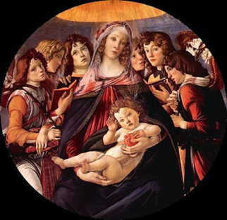  Сандро Боттичелли  "Мадонна с гранатом",  1487г | 1.Автор, название, год создания;  2.Эпоха Возрождения;  3.Излюбленная тема  4.Младенец (обратите внимание на выражение лица ребенка);  5. Композиция –круг..;  6.Богородицу с ребенком окружают юноши с …;  7.Ярким пятном в руках младенца выделяется..; | Белая лилия – символ непорочности;  Книга – символ жизни;  Гранат - символ Воскресения.  Гранат - это дар, который принес Христос с небес в дар людям.
Задание: опираясь на таблицу, выполните анализ живописных произведений.
3 группа
Произведение | Ключевые слова | Символ
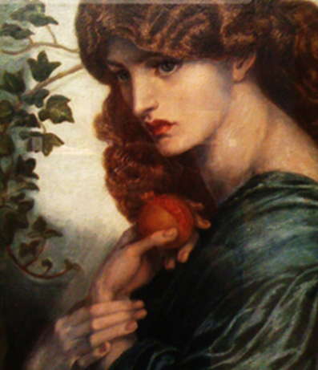  Данте Габриэля Россетти  «Прозерпина», 1874 г | 1.Автор, название, год создания;  2. Стилевое направление - Прерафаэлиты;  3.Тема связана с античным сюжетом…;  4.Композиция…;  5.Ветка …;  6.Настроение;  7. Гранат -…; | Прозерпина собирала цветы на лугу со своими подругами, когда её заметил и полюбил Плутон, бог подземного мира. Он умчал её на колеснице в подземное царство, несмотря на её любовь к Адонису. Плутон вынужден был отпустить её, но дал вкусить ей зёрнышко граната, чтобы она не забыла царство смерти и вернулась к нему. С той поры Прозерпина половину года проводит в царстве мертвых и половину — в царстве живых.
Задание: опираясь на таблицу, выполните анализ живописных произведений.
4 группа
Произведение | Ключевые слова | Символ
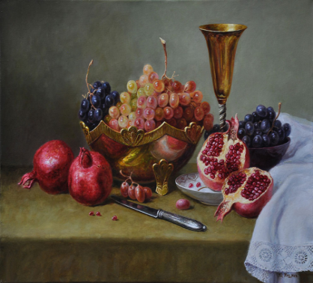  Юрий Кудрин  «Натюрморт с гранатом и виноградом», 2005г. | 1.Автор, название, год создания;  2.Жанр-  3.Композиция (Что изображено);  4.Колорит.  5.Центральное место в композиции - ..;  6.Личное впечатление. | Виноград - символ духовной жизни, жизненной силы;  Бронзовый бокал – символ мудрости;  Нож – призыв к защите от коварства.  Лопнувший плод граната - символ плодородия, Христа и его искупительной жертвы.  Издревле удивительный плод всегда связывался с понятиями изобилия, любви и вечной жизни.
Задание: опираясь на таблицу, выполните анализ живописных произведений.
В финале своих высказываний каждый из вас может добавить еще одно предложение: «Этот мир не надо копировать, надо почувствовать его суть и освободить от случайностей». Исаак Левитан.
Второй блок предметов: география, биология, изобразительное искусство
Ты прикатился к нам из жарких стран.
Ты рос, гранат, на дереве ислама.
Но, пробужденный, ты прожег Коран
Однажды вспыхнувши под пальцами Хайяма.

Фазиль Абдулович Искандер

Слово учителя географии, биологии
- Мы совершили удивительный экскурс в мир искусства и творчества, но при этом не задавали вопрос: откуда ты родом, некоронованный король? Ведь такая персона заслуживает настоящих королевских условий жизни! У каждого растения на Земле существует своя историческая родина, которую Н.И. Вавилов назвал центром происхождения культурных растений. Таких центров сегодня выделяют от 7 до 12.

Самостоятельная письменная деятельность обучающихся
Задание. По ключевым словам в стихотворении Искандера определите родину граната. Изучить таблицу и иллюстрацию «Основные центры происхождения культурных растений», предложенный текст, ответить на вопросы: что является исторической родиной граната, какие природные условия произрастания этого растения? На модели Земли (глобус) обозначить центр происхождения граната (Предполагаемые ответы: родиной граната является Персия (современный Иран). Природное произрастание дикого гранатового дерева наблюдается также в Средней Азии, Закавказье, на северо-западе Индии, в Иране, Афганистане и Малой Азии, где при благоприятных условиях оно может достигать в высоту 5 метров, а может иметь и вид куста. Благодаря испанским конкистадорам с конца XVIII века растение гранат стало культивироваться на американском континенте).
Гранат-это дерево ислама. Внешне оно очень схоже с яблоней.
(Некоторые мудрецы предполагают, что яблоко, которое Ева дала Адаму, было не яблоко с яблони, а с гранатового дерева, т.е. гранатовое яблоко, так как среди израильтян и персов гранатовое дерево долгое время считалось Древом Познания Добра и Зла).

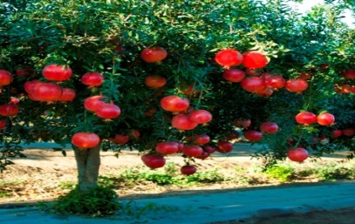
Рис. Гранатовое дерево
Проблемный вопрос. Из-за чего же возникла путаница в определении типа плода у граната. Так какой же плод у граната: яблоко, ягода, костянка или…? (вопрос к биологам).
Задание. И в чем же уникальность этого плода? (Предполагаемый ответ: он по-королевски одинок, больше нет на Земле растений с таким плодом – Гранатина).

Задание учителя ИЗО: изобразить плод гранатового дерева (изображают под произведение Лоры Квинт «Гранатовый браслет» в исполнении Максима Аверина).
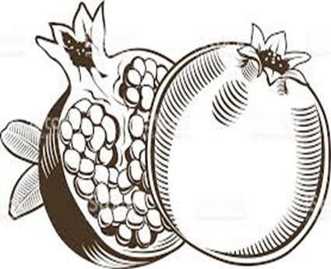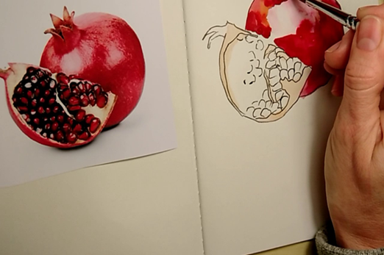
Рис. Изображение граната (схема и рисунок)
Отличие изображений: графика в тетрадях, в живописи на мольбертах.
Задание учителя ИЗО: назовите художественные средства графики и живописи (Предполагаемые ответы: в графике средствами передачи формы и объема является линия, штрих. В живописи форма моделируется цветом, выразительностью мазков).
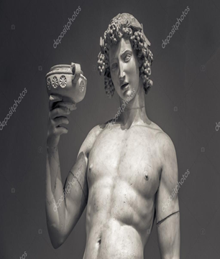
Рис. Микеланджело Буанарроти «Вакх» (Дионис)

Вопрос учителя биологии: можно ли цвет гранатового сока назвать кровавым? Цвет гранатового сока напоминает кровь, древние греки уверяли, будто гранат наполнен кровью самого Диониса. (Демонстрация гранатового сока). Кровь — носитель жизненной энергии, поэтому и кроваво-красный гранат расценивался греками как символ жизни.
Задание. Почему мы нашли достаточно много общего у двух, на первый взгляд, разных биологических жидкостей (гранатовый сок и кровь, которую Гете называл «сок особого свойства»). Вы заметили разные оттенки красного цвета? А почему нам это достаточно легко сделать? (Предполагаемые ответы: глаз – сложная уникальная оптическая система, благодаря фоторецепторам цветного зрения мы можем отличать более 100 оттенков в палитре Понтона).

Третий блок предметов: литература, киноискусство
Просмотр фрагмента кинофильма «Алые паруса» (киностудия «Мосфильм», режиссёр А. Птушко, 1961 год).
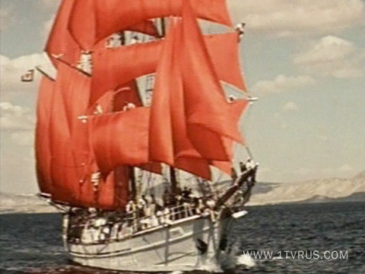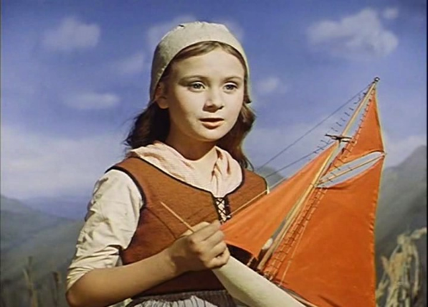
Рис. «Алые паруса» А. Грин
Слово учителя литературы
- Символика цвета является основным художественным приёмом у многих писателей и поэтов. В повести Грина «Алые паруса» цветовая символика имеет особое значение. «Роясь в легком сопротивлении шелка, он различал цвета: красный, бледный, розовый и розовый темный; густые закипи вишневых, оранжевых и мрачно-рыжих тонов; здесь были оттенки всех сил и значений, различные в своём мнимом родстве, подобном словам: «очаровательно» - «прекрасно» - «великолепно» - «совершенно»; в складках таились намёки, недоступные языку зрения, но истинный алый цвет долго не представлялся глазам нашего капитана.… Наконец, один цвет привлёк обезоруженное внимание покупателя…
Этот совершенно чистый, как алая утренняя струя, полный благородного веселья и царственности цвет являлся именно тем гордым цветом, какой разыскивал Грей. Он рдел, как улыбка прелестью духовного отражения». И вот паруса установлены на корабле: «… воздушный напор усилился, рассеял туман и вылился по реям в легкие алые формы, полные роз. Розовые тени скользили по белизне мачт и снастей, всё было белым, кроме раскинутых плавно двинутых парусов - цвета глубокой радости».
В каждом порту есть девушка, которая ждет свое возлюбленного, выглядывает паруса, надеется и ждет скорого возвращения. Но Ассоль, которая ждет неизвестного принца, должна была иметь хоть какой-то ориентир, что именно ее принц приплыл. Цвет паруса как особая примета будущего возлюбленного.
И Грей сумел создать для девушки ее сказку и стать в ней главным героем. Грея не волновало общественное мнение, он хотел подарить счастье девушке и быть счастливым вместе с ней. Он взял на себя роль проведения и изменил судьбу свою и Ассоль…

Заключительный этап (Читают оба учителя)
Тяжелый плод ладонями зажат.
Тягучей влагой губы освежаю.
Я выжимаю медленно гранат,
Как будто тяжесть штанги выжимаю.

Так вот где тайна мощной красоты!
В тебе, гранат, земля соединила
Взрывную силу сжатой кислоты
И сладости томящуюся силу.

Фазиль Абдулович Искандер

Рефлексия
Изображение граната часто встречается и на древних монетах, но ценность его определяется не в денежном эквиваленте.
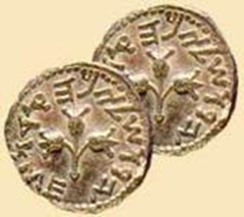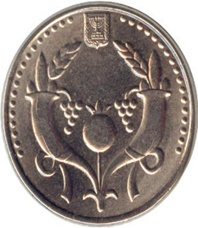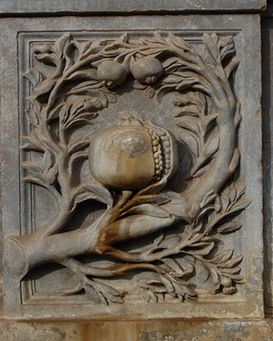
Давайте и мы с вами поблагодарим гранат за тот урок знаний и мудрости, который он нам преподнес…
Задание. Вам вручаются монеты с изображением граната, на которой вы должны написать слова, посвященные гранату, они пополнят наш драгоценный ларец знаний.
На своей монете я написала: гранат - это жизнь, зернышки – это люди, события, а ячейки - это память, в том числе о нашей удивительной встрече…

